臺中軟體園區產學領域合作成果交流會

「台灣臺中軟體園區發展產學訓聯盟」於103年4月11日經內政部核准登記為正式的社團法人單位，並已遴選出理監事與各領域的正副召集人，以促進臺中軟體園區發展為主軸，匯集中部地區36所大專院校相關領域之專家學者、相關成果，及中部地區產業的未來方向，期望能協助產業界創造中部的特色品牌與園區內部整合上中下游相關產業的發展與商機，並啟動相關的窗口與服務機制。
本次會議將以臺中軟體園區所規劃的領域(資通訊領域、雲端領域、華文電子商務領域、文化創意領域、數位內容領域)，進行領域特色的介紹與產學合作的經驗分享，並與該領域之相關產業進行互動，期望能協助相關領域的產業，整理出產學合作的模式、創意需求的探勘、人才能力的深耕、整合的契機、企業轉型的做法、企業之間合作的機會，提高被利用的價值，由相互競爭的關係轉化為相互外包支援、合作與技術深化，最終將以臺中軟體園區的團隊來進軍國際市場。

會議時間：103年11月28日 上午10:00 – 16:00
會議地點：東海大學 良鑑廳
報名費：免費(敬備午餐，請於報名系統中勾選葷素)
報名系統：http://form.service.thu.edu.tw/190809
詢問專線：陳先生 (04)2359-0121 分機 30075 ， Email：cc_hsuan@thu.edu.tw
時間 | 主題 |  |  | 單位
09:30-10:00 | 來賓報到
10:00-10:10 | 長官致詞 |  |  | 經濟部加工出口區管理處 張天明 組長  臺中市政府經濟發展局 洪耕然 副局長  東海大學研究發展處 蔡瑞明 研發長
10:10-10:30 | 臺中軟體園區簡介 |  |  | 經濟部加工出口區管理處 吳淑芳 科長
10:30-11:00 | 中部人才訓練說明 |  |  | 資訊工業策進會數位教育研究所  資訊技術訓練中心 王偉璁 經理
11:00-11:40 | 資通訊領域 | 領域特色與成果簡介 (10分鐘)  主持人：領域召集人學校代表-朝陽科技大學 陳榮靜 院長  交流與合作問答：廠商介紹與契機(30分鐘)  點睛科技股份有限公司 林翠娥 總經理  耕雲智慧生活科技有限公司 邱仁成 總經理  資訊工業策進會 智慧網通系統研究所 吳志強 博士  台中市電腦商業同業公會 徐丕造 理事長
11:40-12:00 | 科技部工程科技推展平台  使用說明 |  | 科技部工程科技推展中心 周明忠 執行秘書
12:00-13:00 | 午餐交流
13:00-13:40 | 雲端領域 | 領域特色與成果簡介 (10分鐘)  主持人：領域召集人學校代表-靜宜大學 洪哲倫 副教授  交流與合作問答：廠商介紹與契機(30分鐘)  帝緯系統整合股份有限公司 廖慶河 董事長  憶傑科技股份有限公司 王○○ 總經理  海量數位工程股份有限公司 施中仁 總經理
13:40-14:20 | 華文電子商務  領域 | 領域特色與成果簡介 (10分鐘)  主持人：領域召集人學校代表-嶺東科技大學 黃國豪 主任  交流與合作問答：廠商介紹與契機(30分鐘)  大台灣旅遊網股份有限公司 蔡孟哲董事長  社團法人彰化縣電子商務協會 林耀陞經理  康翔科技股份有限公司 賴國良總經理
14:20-14:40 | 中場休息
14:40-15:20 | 文化創意領域 | 領域特色與成果簡介 (10分鐘)  主持人：領域召集人學校代表-雲林科技大學 周玟慧 主任  交流與合作問答：廠商介紹與契機(30分鐘)  品蔚整合設計有限公司 盧秉成 總監  非線性多媒體設計工作室 陳志鵬 總監  巨鷗科技股份有限公司 高治中 總經理
15:20-16:00 | 數位內容領域 | 領域特色與成果簡介 (10分鐘)  主持人：領域召集人學校代表-勤益科技大學 賴雲龍 副校長  交流與合作問答：廠商介紹與契機(30分鐘)  網銀國際股份有限公司 王文雄 經理
16:00 | 賦歸
主辦單位：經濟部加工出口區管理處、臺中市政府經濟發展局
協辦單位：台灣臺中軟體園區發展產學訓聯盟、台中市電腦商業同業公會、科技部工程科技推展中心、資訊工業策進會
執行單位：東海大學

東海大學位置圖：
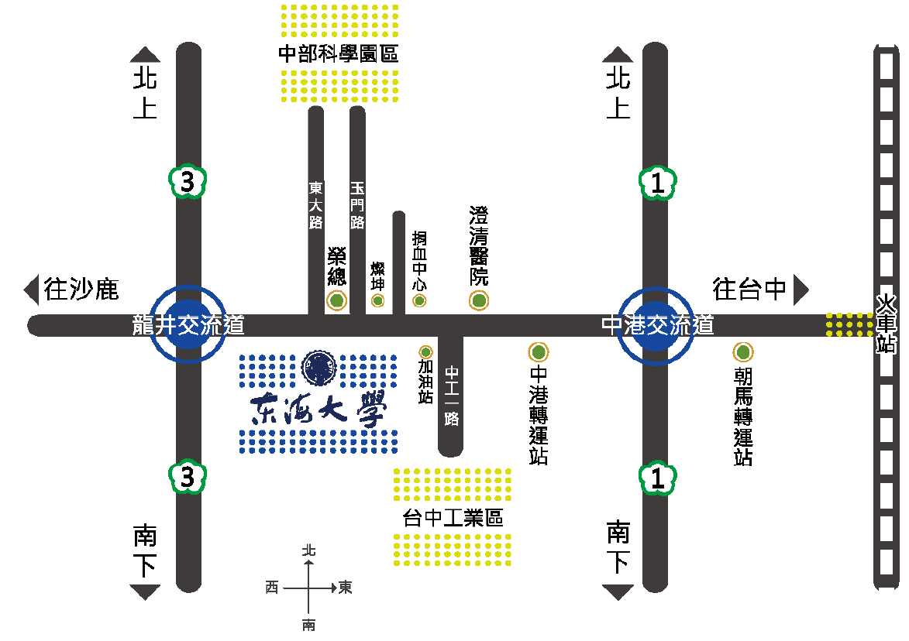
良鑑廳位置圖(圖書館地下室1樓)：
